Armand Peugeot, un acteur de l’âge industriel ?
1
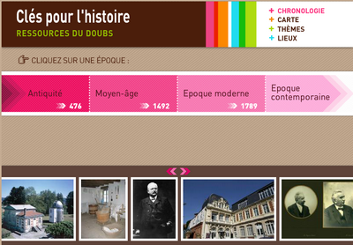
Travail à partir du site http://www.clespourlhistoire.fr/acceuil.html
Etape 1 : Se repérer dans le temps
Cliquez sur « chronologie » puis « époque contemporaine ».
Quand considère-t-on que débute l’époque contemporaine ? ………………………………………..
Etape 2 : Sélectionner l’image
Dans « époque contemporaine », cliquez sur « âge industriel ».
Faîtes dérouler les images et choisir celle du portrait d’Armand Peugeot.
2
Etape 3 : Lire la notice à côté du portrait.
Etape 4 : Dans les « Compléments », cliquez sur le film « L’aventure Peugeot »
[ou cliquez directement ici : http://www.noe-tv.net/recherche/l-aventure-peugeot.htm?recherche=aventure%20Peugeot ] : Visionnez les 4 premières minutes.

Armand Peugeot, 1849-1915, SOCHAUX
Questions : À l’aide du portrait, de la notice et du film « l’aventure Peugeot », répondez aux questions suivantes :

1. Qui est Armand Peugeot ? A quel siècle a-t-il vécu ? Quelle est sa formation ?
……………………………………………………………………………………………………….
……………………………………………………………………………………………………….
………………………………………………………………………………………………………
……………………………………………………………………………………………………….
2. Décrivez sa tenue vestimentaire. A quelle catégorie sociale appartient-il selon vous ?
……………………………………………………………………………………………………….
……………………………………………………………………………………………………….
………………………………………………………………………………………………………
………………………………………………………………………………………………………
3. Quelle invention du XIXème siècle a permis la réalisation de ce portrait ?
……………………………………………………………………………………………………….
……………………………………………………………………………………………………….
4. Quelles étaient les productions de Peugeot avant l’arrivée d’Armand Peugeot à la tête de l’entreprise ?
……………………………………………………………………………………………………….
……………………………………………………………………………………………………….
5. Film : Quel est le lieu d’implantation de Peugeot à l’origine ?
……………………………………………………………………………………………………….
……………………………………………………………………………………………………….
……………………………………………………………………………………………………….
……………………………………………………………………………………………………….

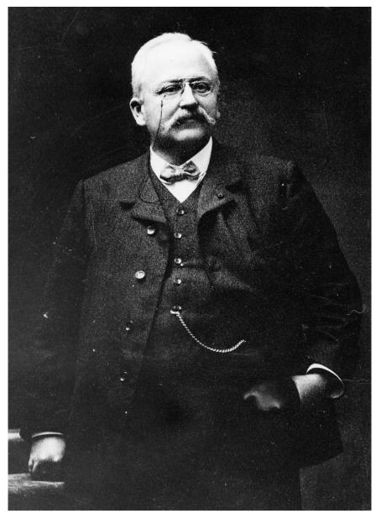
©Musée Peugeot

Etape 5 : Dans « compléments », choisir « une affiche de machine à coudre »
Affiche publicitaire
6. Quelle activité de Peugeot est évoquée dans cette affiche ?
……………………………………………………………………………………………………………………………….
7. Quel élément emblématique de la marque est visible sur cette affiche ?
……………………………………………………………………………………………………………………………….
8. Quel est l’avantage de cette machine ?
………………………………………………………………………………………………………………………………………………………………………………………………………………………………………………………………
Affiche publicitaire Peugeot
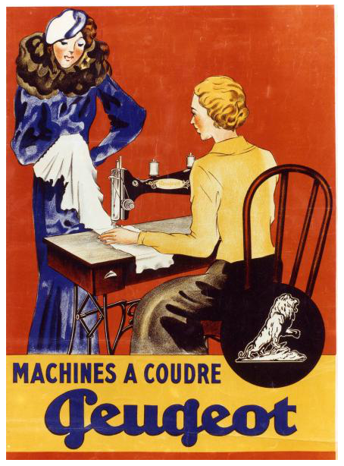
©Musée Peugeot
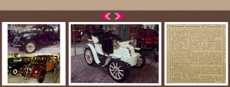
Etape 6 : Sélectionner une image
Retournez à « chronologie », « âge industriel » et sélectionnez l’image « une Peugeot de 1901, Sochaux ».
Puis cliquez sur « compléments » et choisissez « Publicité pour une voiture Peugeot ».

A l’aide de cette affiche mais aussi de la notice lue à côté du portrait d’Armand Peugeot et du film « L’aventure Peugeot », répondez aux questions :

9. Pourquoi peut-on considérer Armand Peugeot comme un visionnaire ? Quelles nouvelles fabrications lance-t-il ? A quelles dates ?
………………………………………………………………………………………………………………
………………………………………………………………………………………………………………
………………………………………………………………………………………………………………
10. Doc. 3 : Quel argument publicitaire est avancé dans cette affiche ?
………………………………………………………………………………………………………………
………………………………………………………………………………………………………………
………………………………………………………………………………………………………………

Publicité pour une voiture Peugeot
Affiche du début du XXème siècle
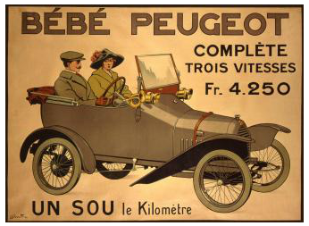
©Musée Peugeot

11. Rédigez : Montrez qu’Armand Peugeot est au croisement de 2 étapes de l’âge industriel.
………………………………………………………………………………………
………………………………………………………………………………………
………………………………………………………………………………………
………………………………………………………………………………………
………………………………………………………………………………………
………………………………………………………………………………………
………………………………………………………………………………………

